**Desenvolvimento**

Utilizamos os métodos de ordenação Bubble, Quick e Insertion com isso obtemos o desempenho de duas formas diferente, utilizando uma biblioteca chamada “Numba” acompanhado de uma função “Jit”, obtemos resultados surpreendentes de desempenho, chegando a ter 10x mais desempenho que o método de ordenação sem ele. Fizemos a utilização de uma biblioteca gráfica também chamada MatPlot, com ela conseguimos aplicar visualmente os resultados de desempenho.

**Numba**

Para utilizar a biblioteca Numba primeiramente colocamos ela dentro do compilado feito isso inserimos ela acompanhado o jit



Com a importação da biblioteca colocamos o código “@jit(nopython=True)” para aplicar na função abaixo aumentar o desempenho da função.

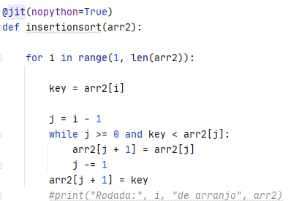

Para obter os dados criarmos uma Array randômica de duas maneiras, a primeira tem como base criar aleatoriamente sua desordenação.

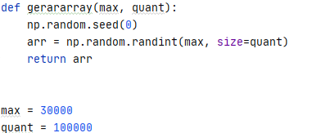 Figura 1

Também utilizamos uma função onde a pessoa coloca o percentual de desordenação e a quantidade de elementos aleatório.

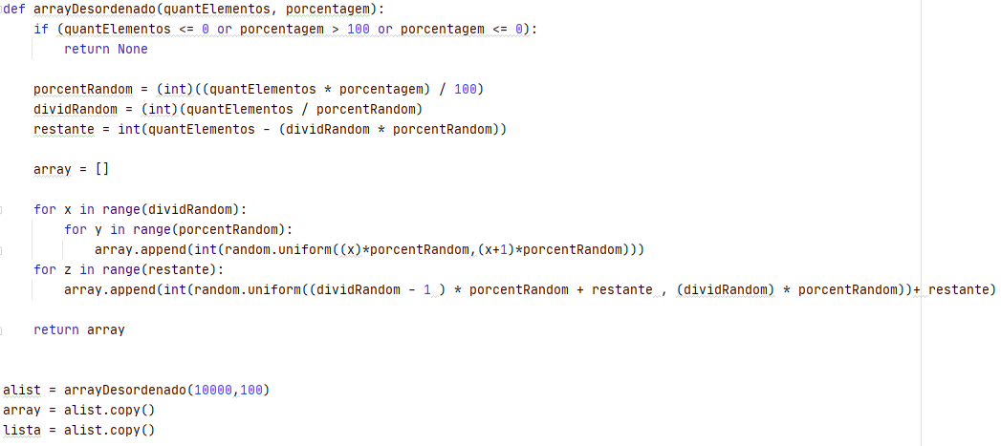Figura 2

**MatPlot**

Nesse código abaixo tem a criação da parte visual em gráfico, a impressão dos dados tem como base o calculo exponencial dos elementos.

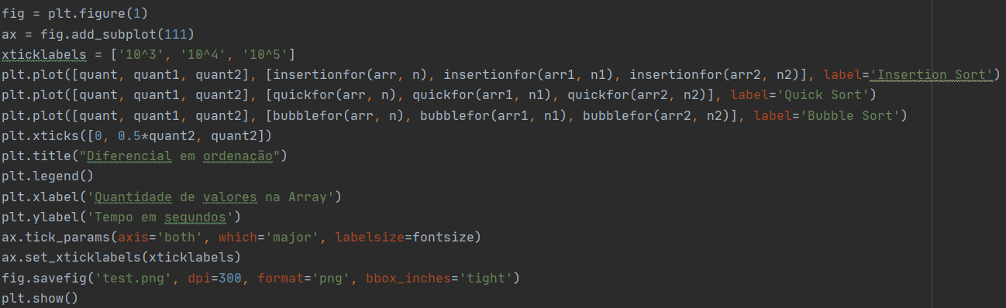

Os métodos que utilizamos tem essa estrutura de aplicação tem como base entrar a array e fazer o tratamento de organização de cara elemento.

**Figura para representar o BubbleSort**

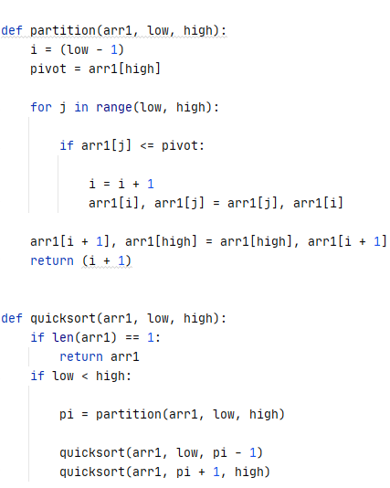

**Figura para representar o BubbleSort**

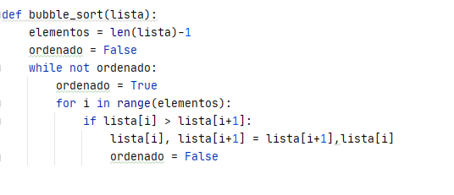

**Figura para representar o InsertionSort**

